1.至右列網頁:http://gms.ndhu.edu.tw/apply/
2.輸入 申請人 在校之gms.ndhu.edu.tw帳號、密碼E-MAIL 登入
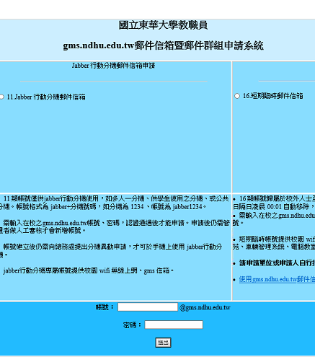
3.填入相關申請資料
4.申請後仍需管理者做人工審核才會新增帳號。
